四川中衡检测技术有限
报告书信息网上公示内容填报表 ZLJL/43-01
报告书名称 | 资阳空港水务有限公司职业病危害因素定期检测
用人单位名称 | 资阳空港水务有限公司 |  | 联系人 | 陈经理
用人单位地址 | 资阳市雁江区临空经济区临空大道(原纵二路)西侧
技术服务项目组成员 | 张清平、杨皓
现场调查人员 | 张清平、杨皓 | 现场调查时间及照片 | 2023.11.3 | 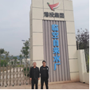
现场采样人员 | 张清平、杨皓 | 现场采样时间及照片 | 2023.11.7 | 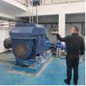
现场检测人员 | 张清平、杨皓 | 现场检测时间及照片 | 2023.11.7
用人单位陪同人员 | 陈经理

